DỰ ÁN
XÂY DỰNG HỆ THỐNG QUẢN LÝ ĐIỀU HÀNH THÔNG MINH
TẠI BỘ TÀI NGUYÊN VÀ MÔI TRƯỜNG
PHẦN 10: CÔNG TÁC GIÁO DỤC, ĐÀO TẠO

- Giao diện bảng điều hành (dashboard) phục vụ Lãnh đạo Bộ và Lãnh đạo Trường Đại học TN&MT Hà Nội và TP. HCM
      - Kế hoạch đào tạo, bồi dưỡng công chức, viên chức
- Giao diện màn hình
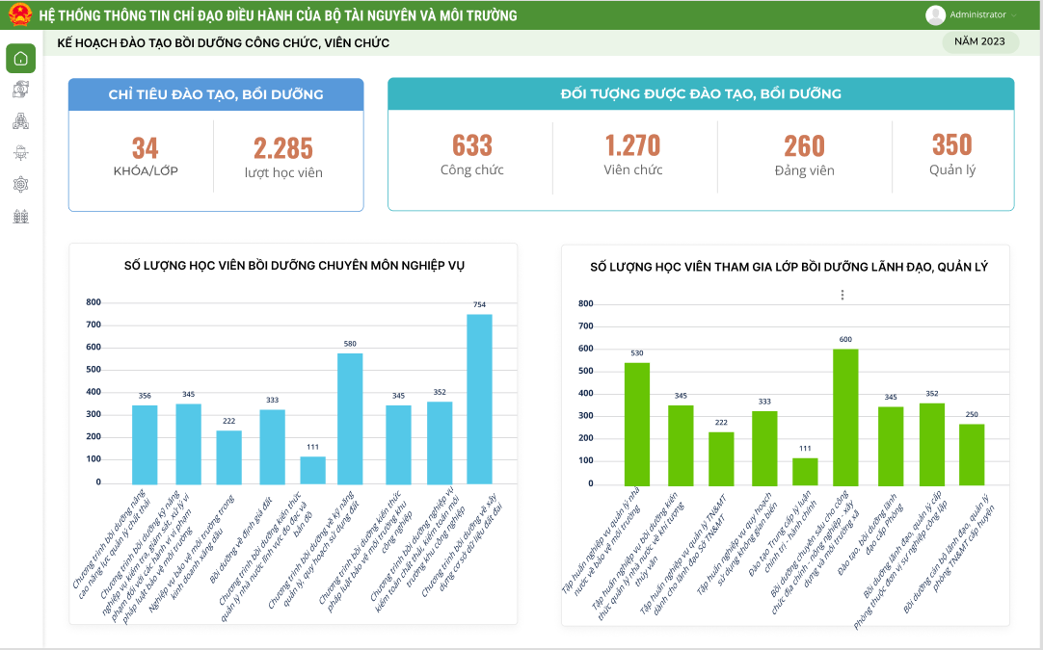
- Các chỉ số đang được hiển thị trên báo cáo
STT | Tên chỉ số | Đơn vị tính | Diễn giải | Bỏ | Ý kiến của đơn vị chuyên môn
I | Chỉ tiêu đào tạo, bồi dưỡng
1 | Số lượng khóa/lớp | Khóa/Lớp | Số lượng khóa/lớp trong năm
2 | Số lượt học viên | Lượt | Số lượt học viên trong năm
II | Đối tượng được đào tạo, bồi dưỡng
1 | Số lượng công chức | Người | Số lượng công chức được đào tạo
2 | Số lượng viên chức | Người | Số lượng viên chức được đào tạo
3 | Số lượng đảng viên | Người | Số lượng đảng viên được đào tạo
4 | Số lượng quản lý | Người | Số lượng quản lý được đào tạo
III | Số lượng học viên tham gia bồi dưỡng theo lớp chuyên môn nghiệp vụ | Người | Biểu đồ số lượng học viên tham gia bồi dưỡng theo các lớp chuyên môn nghiệp vụ
IV | Số lượng học viên tham gia bồi dưỡng theo lớp lãnh đạo quản lý | Người | Số lượng học viên tham gia bồi dưỡng theo các lớp lãnh đạo quản lý
- Các chỉ số cần bổ sung vào báo cáo (nếu có)
STT | Tên chỉ số | Đơn vị | Diễn giải | Ghi chú
1
2
3
4
5
…
      - Kế hoạch đào tạo, bồi dưỡng công chức, viên chức các đơn vị trực thuộc Bộ TN&MT
- Giao diện màn hình
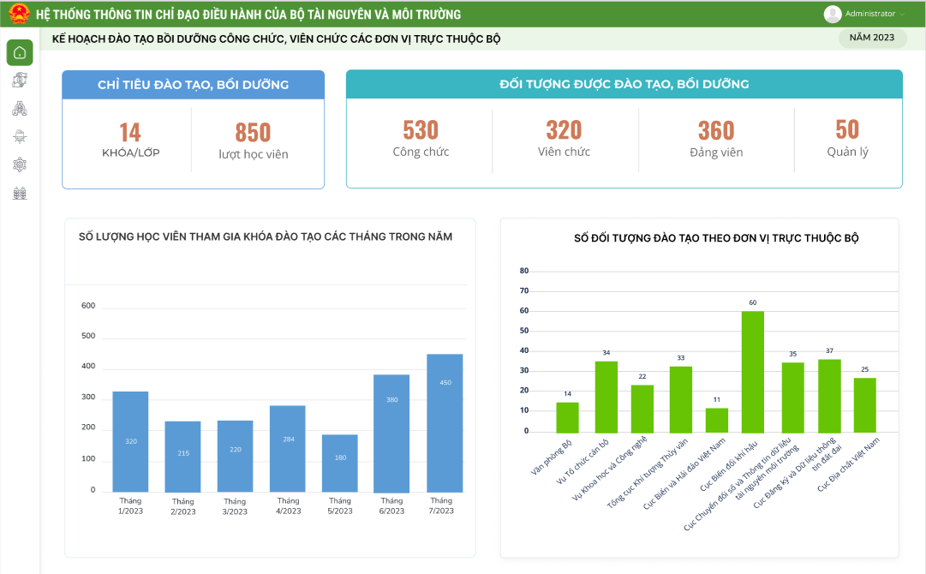
- Các chỉ số đang được hiển thị trên báo cáo
STT | Tên chỉ số | Đơn vị tính | Diễn giải | Bỏ | Ý kiến của đơn vị chuyên môn
I | Chỉ tiêu đào tạo, bồi dưỡng
1 | Số lượng khóa/lớp | Khóa/Lớp | Số lượng khóa/lớp của toàn đơn vị trực thuộc bộ
2 | Số lượt học viên | Lượt | Số lượt học viên của toàn đơn vị trực thuộc bộ
II | Đối tượng được đào tạo, bồi dưỡng
1 | Số lượng công chức của toàn đơn vị trực thuộc bộ | Người | Số lượng công chức của toàn đơn vị trực thuộc bộ
2 | Số lượng viên chức của toàn đơn vị trực thuộc bộ | Người | Số lượng viên chức của toàn đơn vị trực thuộc bộ
3 | Số lượng đảng viên của toàn đơn vị trực thuộc bộ | Người | Số lượng đảng viên của toàn đơn vị trực thuộc bộ
4 | Số lượng quản lý của toàn đơn vị trực thuộc bộ | Người | Số lượng quản lý của toàn đơn vị trực thuộc bộ
III | Số lượng học viên tham gia khóa đào tạo các tháng trong năm | Người | Số lượng học viên tham gia khóa đào tạo các tháng trong năm
IV | Số đối tượng đào tạo theo đơn vị trực thuộc bộ | Người | Số lượng đối tượng đào tạo theo đơn vị trực thuộc bộ
- Các chỉ số cần bổ sung vào báo cáo (nếu có)
STT | Tên chỉ số | Đơn vị | Diễn giải | Ghi chú

      - Đề án tuyển sinh đại học chính quy trường Đại học TN&MT Hà Nội
- Giao diện màn hình
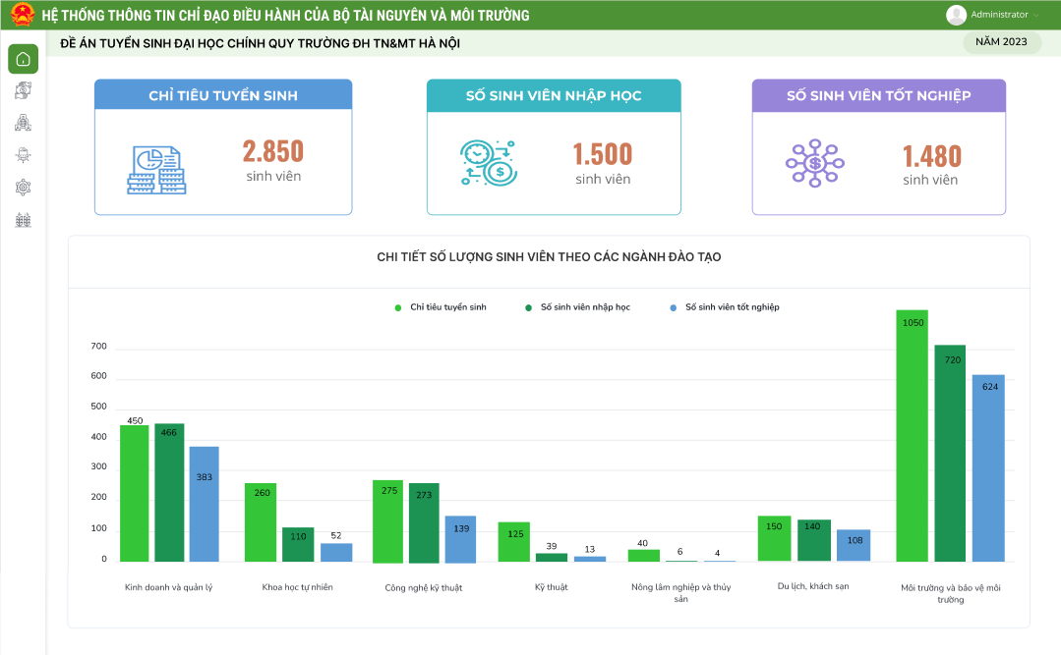
- Các chỉ số đang được hiển thị trên báo cáo
STT | Tên chỉ số | Đơn vị tính | Diễn giải | Bỏ | Ý kiến của đơn vị chuyên môn
1 | Chỉ tiêu tuyển sinh của trường | Người | Chỉ tiêu tuyển sinh của trường
2 | Số lượng sinh viên nhập học của năm | Người | Số lượng sinh viên nhập học của năm
3 | Số sinh viên tốt nghiệp của năm | Người | Số sinh viên tốt nghiệp của năm
4 | Chi tiết số lượng sinh viên theo các ngành đào tạo | Người | Chi tiết số lượng sinh viên theo các ngành đào tạo chia theo 3 nhóm là Chỉ tiêu tuyển sinh, Số sinh viên nhập học và số sinh viên tốt nghiệp
- Các chỉ số cần bổ sung vào báo cáo (nếu có)
STT | Tên chỉ số | Đơn vị | Diễn giải | Ghi chú

      - Đề án tuyển sinh đại học chính quy trường Đại học TN&MT TP. HCM
- Giao diện màn hình
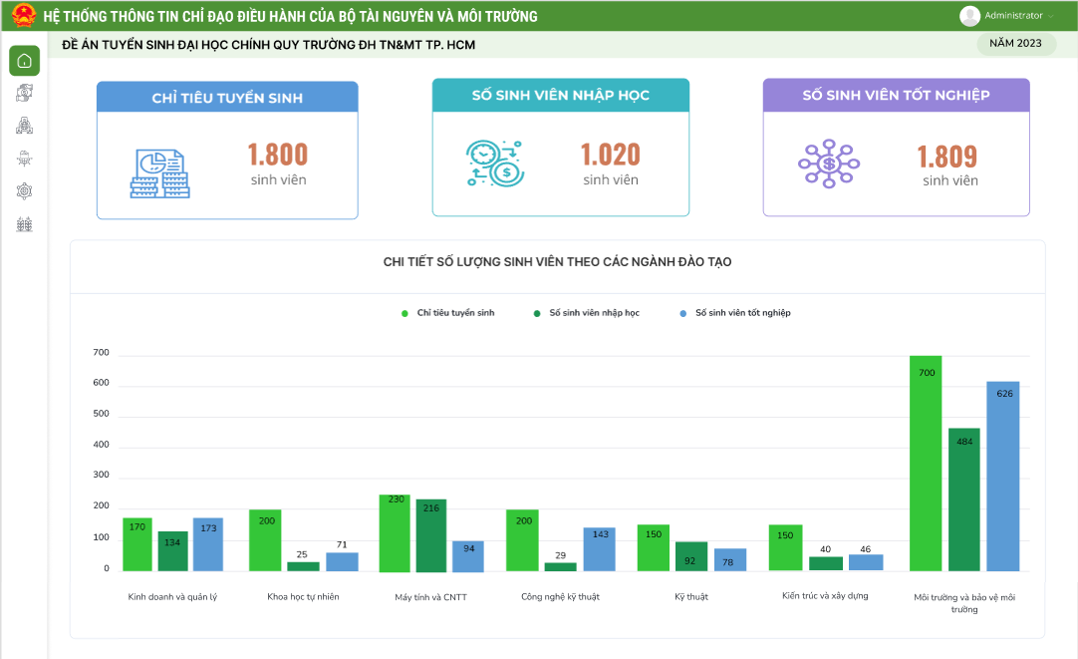
- Các chỉ số đang được hiển thị trên báo cáo
STT | Tên chỉ số | Đơn vị tính | Diễn giải | Bỏ | Ý kiến của đơn vị chuyên môn
1 | Chỉ tiêu tuyển sinh của trường | Người | Chỉ tiêu tuyển sinh của trường
2 | Số lượng sinh viên nhập học của năm | Người | Số lượng sinh viên nhập học của năm
3 | Số sinh viên tốt nghiệp của năm | Người | Số sinh viên tốt nghiệp của năm
4 | Chi tiết số lượng sinh viên theo các ngành đào tạo | Người | Chi tiết số lượng sinh viên theo các ngành đào tạo chia theo 3 nhóm là Chỉ tiêu tuyển sinh, Số sinh viên nhập học và số sinh viên tốt nghiệp
- Các chỉ số cần bổ sung vào báo cáo (nếu có)
STT | Tên chỉ số | Đơn vị | Diễn giải | Ghi chú

- Giao diện bảng điều hành (dashboard) dành cho bộ phận chuyên môn nghiệp vụ
      - Kế hoạch bồi dưỡng chuyên môn nghiệp vụ tại các Địa phương
- Giao diện màn hình
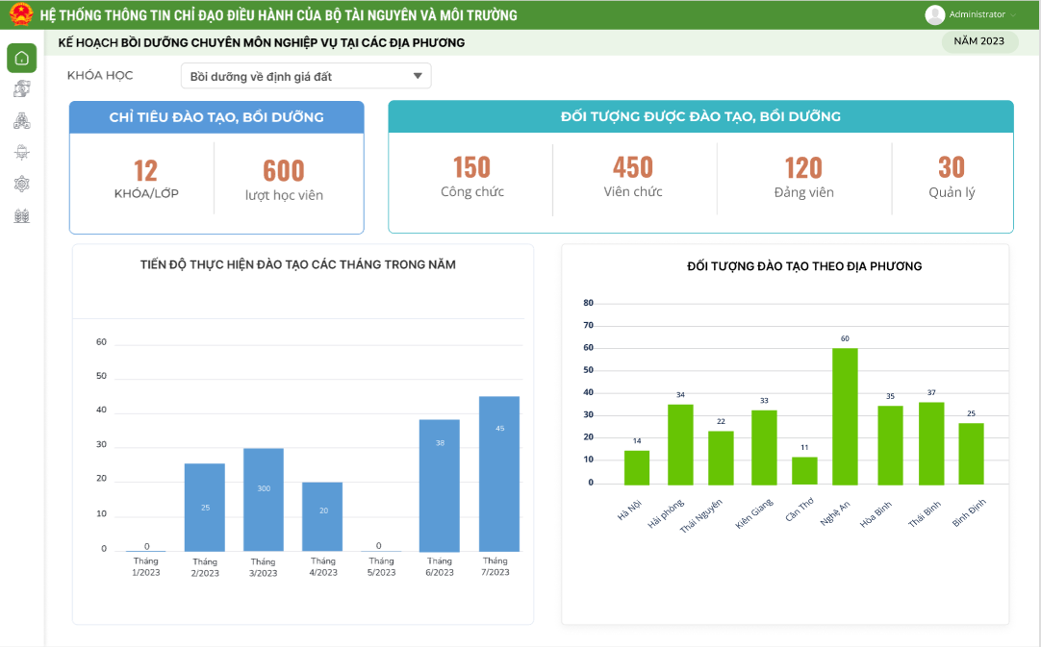
- Các chỉ số đang được hiển thị trên báo cáo
STT | Tên chỉ số | Đơn vị tính | Diễn giải | Bỏ | Ý kiến của đơn vị chuyên môn
I | Chỉ tiêu đào tạo, bồi dưỡng
1 | Số lượng khóa/lớp | Khóa/Lớp | Số lượng khóa/lớp của toàn đơn vị trực thuộc bộ
2 | Số lượt học viên của khóa học | Lượt | Số lượt học viên của toàn đơn vị trực thuộc bộ
II | Đối tượng được đào tạo, bồi dưỡng
1 | Số lượng công chức của toàn đơn vị trực thuộc bộ | Người | Số lượng công chức của toàn đơn vị trực thuộc bộ
2 | Số lượng viên chức của khóa học | Người | Số lượng viên chức của khóa học
3 | Số lượng đảng viên của khóa học | Người | Số lượng đảng viên của khóa học
4 | Số lượng quản lý của khóa học | Người | Số lượng quản lý của khóa học
III | Tiến độ thực hiện của khóa đào tạo các tháng trong năm | Người | Tiến độ thực hiện của khóa học
IV | Số đối tượng đào tạo theo địa phương | Người | Số lượng đối tượng đào tạo của từng địa phương trong năm
- Các chỉ số cần bổ sung vào báo cáo (nếu có)
STT | Tên chỉ số | Đơn vị | Diễn giải | Ghi chú

- Yêu cầu API cung cấp dữ liệu
- Yêu cầu cung cấp theo các biểu mẫu và dữ liệu sau (dự kiến sẽ điện tử hóa mẫu báo cáo)
  - Dữ liệu theo biểu mẫu: Kế hoạch đào tạo, bồi dưỡng công chức, viên chức
  - Dữ liệu theo biểu mẫu của các Trường Đào tạo, bồi dưỡng cán bộ tài nguyên và môi trường; 02 Trường Đại học TN&MT Hà Nội và TP. HCM
- Yêu cầu kết nối tích hợp với các hệ thống phần mềm chuyên ngành của các trường
- Đề xuất, kiến nghị

